2009年4月高等教育自学考试福建省统一命题考试[本科目答案页面导航：http://zk.ikaoti.cn/zikao.htm]
实变与泛涵分析初步试卷
(课程代码2012) HYPERLINK "http://zk.ikaoti.cn/zikao.htm" EMBED Equation.3 \* MERGEFORMAT
一、填空题(本大题共15小题，每小题2分,共30分)
请在每小题的空格中填上正确答案。错填、不填均无分。
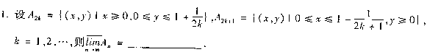
2.{自然数全体}～{正偶数全体}，这只须令 HYPERLINK "http://zk.ikaoti.cn/zikao.htm" EMBED Equation.3 \* MERGEFORMAT $ϕ$(x)=________,x为自然数，(填写一
个一一映射)．
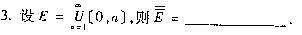
4.设E={(0，y)∣Y∈(0，1)∩Q}，则E’=____________。
5.设P为康托尔集则mp=___________。
6.开区间(d，b)可以写成(a，b)=_________故它是F HYPERLINK "http://zk.ikaoti.cn/zikao.htm" EMBED Equation.3 \* MERGEFORMAT ${}_{σ}$型集．
7.填写叶果洛夫定理：设mE<∞，∣ HYPERLINK "http://zk.ikaoti.cn/zikao.htm" EMBED Equation.3 \* MERGEFORMAT HYPERLINK "http://zk.ikaoti.cn/zikao.htm" EMBED Equation.3 \* MERGEFORMAT ${}_{n}$(x)∣是E上一列a.e．收敛于一个A.
E.有限函数f(x)的可测函数，则_____________。
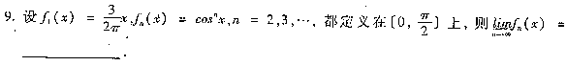
10.设E为自然数集，则 HYPERLINK "http://zk.ikaoti.cn/zikao.htm" EMBED Equation.3 \* MERGEFORMAT $\int{{}_{E}}x^{2}\text{dx}$=__________。
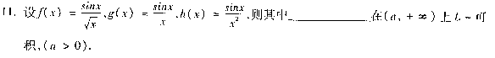
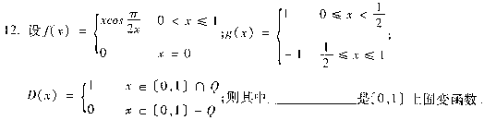
13．__________线性赋范空间称为Banach空间．
14．如果度量空间(x，d)中___________那么称(x．d)是完备的度量空间．
15.设X和Y是两个同为实(或复)的线性空间，Q是x的线性子空问，T是Q到Y中的映射，
如果 HYPERLINK "http://zk.ikaoti.cn/zikao.htm" EMBED Equation.3 \* MERGEFORMAT $∀x,y∈Q$，及数 HYPERLINK "http://zk.ikaoti.cn/zikao.htm" EMBED Equation.3 \* MERGEFORMAT $α$，成立T(X+Y)=________，T( HYPERLINK "http://zk.ikaoti.cn/zikao.htm" EMBED Equation.3 \* MERGEFORMAT $α$x)=_________，则
称T为Q到Y中的线性算子．
二、定理证明(本大题共2小题,每小题10分，共20分)
16．设A、B都是可测集，则A∪B也是可测集
17．设f(x)在[a，b]上R可积，则它必同时L可积目．有相同积分值：
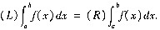
三、本大题共8分
18．设Q为有理数集，A=[0，1]一Q，试证 HYPERLINK "http://zk.ikaoti.cn/zikao.htm" EMBED Equation.3 \* MERGEFORMAT $\overline{\overline{A}}$=
C.
四、本大题共8分
19．证明可数点集外测度为零．
五、本大题共10分
20．设在E上 HYPERLINK "http://zk.ikaoti.cn/zikao.htm" EMBED Equation.3 \* MERGEFORMAT HYPERLINK "http://zk.ikaoti.cn/zikao.htm" EMBED Equation.3 \* MERGEFORMAT ${}_{n}$(x) HYPERLINK "http://zk.ikaoti.cn/zikao.htm" EMBED Equation.3 \* MERGEFORMAT $⇒$ HYPERLINK "http://zk.ikaoti.cn/zikao.htm" EMBED Equation.3 \* MERGEFORMAT (x)，g HYPERLINK "http://zk.ikaoti.cn/zikao.htm" EMBED Equation.3 \* MERGEFORMAT ${}_{n}$(x) HYPERLINK "http://zk.ikaoti.cn/zikao.htm" EMBED Equation.3 \* MERGEFORMAT $⇒$g(x)，且上 HYPERLINK "http://zk.ikaoti.cn/zikao.htm" EMBED Equation.3 \* MERGEFORMAT HYPERLINK "http://zk.ikaoti.cn/zikao.htm" EMBED Equation.3 \* MERGEFORMAT ${}_{n}$(x)≤g HYPERLINK "http://zk.ikaoti.cn/zikao.htm" EMBED Equation.3 \* MERGEFORMAT ${}_{n}$(x)在E上A.e．成立，n=1，2，…，则 HYPERLINK "http://zk.ikaoti.cn/zikao.htm" EMBED Equation.3 \* MERGEFORMAT (x)≤g(x)A.e．于E
六、本大题共8分
七、本大题共8分
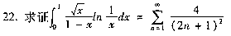
八、本大题共8分
23.设 HYPERLINK "http://zk.ikaoti.cn/zikao.htm" EMBED Equation.3 \* MERGEFORMAT (x)在〔a，b〕上绝对连续．且(x)≤0a.
E.于〔a，b〕，则以 HYPERLINK "http://zk.ikaoti.cn/zikao.htm" EMBED Equation.3 \* MERGEFORMAT (x)为减函数

